Участие в онлайн - уроках финансовой грамотности
обучающихся 8-11 классов МБОУ Советской СОШ в январе - марте 2023 года

В соответствии с письмом минобразования Ростовской области от 31.01.2023 № 24/2.2-1422, письмом Отдела образования Администрации Советского района от 01.02.2023 г. проходит весенняя сессия онлайн-уроков финансовой грамотности для школьников» (dni-fg.ru) по 21 апреля 2023 года.

Обучающиеся МБОУ Советской СОШ приняли участие в проекте «Онлайн - уроки финансовой грамотности» (весенняя сессия). Уроки проходили в формате вебинаров в режиме реального времени, что позволяло экспертам взаимодействовать с аудиторией, задавать вопросы, получать ответы учащихся и самим отвечать на их вопросы. Эксперты рассказывали школьникам о простых правилах, которые помогают не попасть в долговую яму, о страховании, правилах страхования, о кредитах и кредитных договорах. Особое внимание уделялось правилам безопасности на финансовом рынке и защите прав потребителей финансовых услуг.
Обучающиеся МБОУ Советской СОШ приняли участие в следующих занятиях:

№ п/п | Дата | Тема | Класс | Кол-во
 | 24.03.2023 | «Пять простых правил, чтобы не иметь проблем с долгами» | 10,11 | 29
 | 24.03.2023 | «Азбука страхования и пять важных советов, которые тебе помогут» | 8а,б | 35
За участие в уроках школа получила сертификаты.
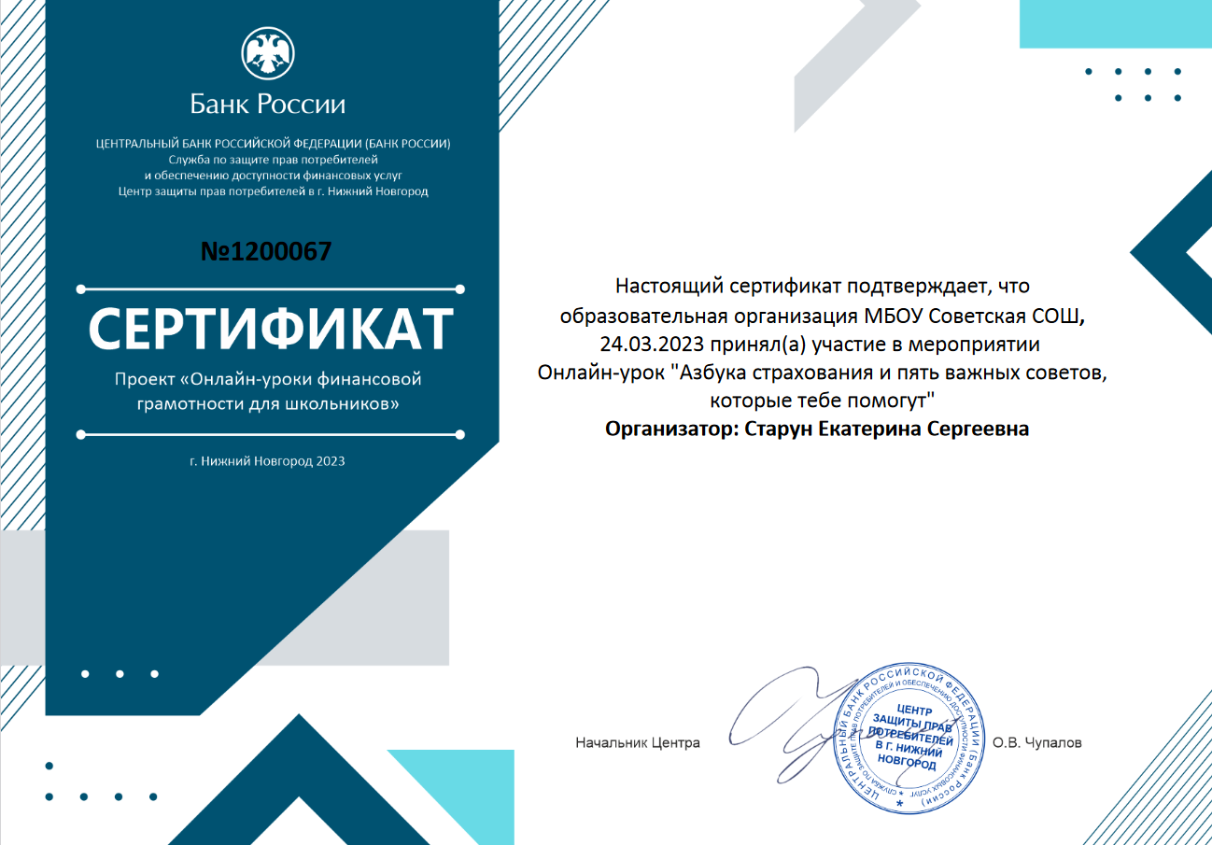

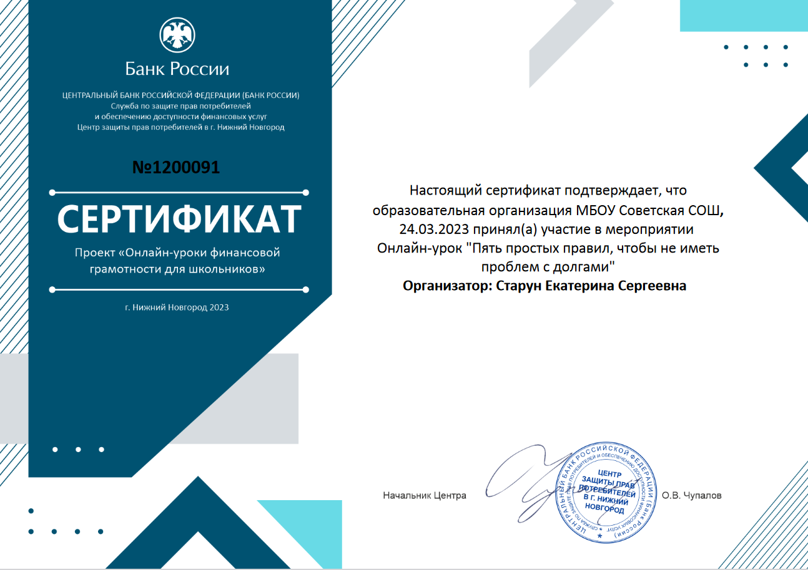
Во исполнение решения пункта 4 протокола заседания Межведомственного координационного совета по повышению финансовой грамотности в Ростовской области было организовано участие МБОУ Советской СОШ в акции «День онлайн- урока по финансовой грамотности» до 31.03.2023.
216 обучающихся 1-9 классов приняли участие в Олимпиаде по финансовой грамотности на сайте uchi.ru. Все учащиеся набрали достаточное количество баллов, что говорит о финансовой грамотности обучающихся. Ответы и наградные документы будут доступны в личных кабинетах обучающихся на сайте uchi.ru с 1 апреля 2023г.

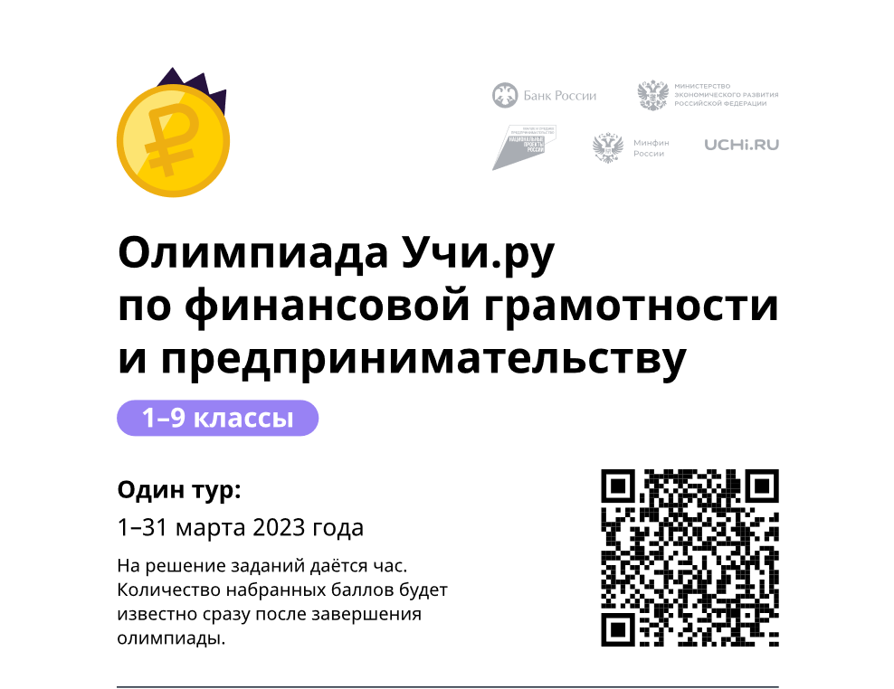

Обучающиеся просмотрели онлайн-урок «Как не потеряться в мире финансов и достичь своей цели: пять правил»

